Конспект открытого урока
окружающего мира в 3 классе
Тема «Дыхание»

Цели урока:
-Познакомить учащихся со строением и основными функциями дыхательной системы;
-Формировать регулятивные, познавательные, коммуникативные УУД;
- Воспитывать бережное отношение к своему здоровью

Оборудование:
Учебник «Окружающий мир» И.В. Потапов, Е.В. Саплина, А.И. Саплин (УМК «Планета Знаний»)
Рабочие листы для индивидуальной работы ученика
Проектор
Ноутбук с интерактивной приставкой
м/ф «Анатомия для детей»
сантиметровые ленты
Жетоны НИК
листочки

Ход урока

1. Организационный настрой
- Сегодня продолжает свою работу наш НИК – научно-исследовательский коллектив.
- А что изучает наш коллектив? (организм человека)
- Какие системы организма человека мы уже изучили? Их роль?
- На сегодняшнем заседании наш НИК будет работать над изучением новой системы человеческого организма. Не забывайте, что уже на следующем уроке вы сможете поделиться своими знаниями, и мы вновь определим лучших научных сотрудников нашего коллектива. Старайтесь!

2. Постановка темы, целей урока.
- Ну а откроет наше заседание сегодня ваш хороший знакомый – Гоша (герой мультфильма – скелет).
(фрагмент мультфильма «Анатомия для детей» с 31мин 30сек по 33 мин 15 сек – эксперимент по задержке дыхания)

- Ответим на вопрос Гоши – для чего же нужно сделать вдох?
- А без чего еще не сможет жить человек? (без пищи – до 40 дней, без воды – не более 3-5 суток)
- А сколько может человек прожить без воздуха? (около 5 мин).
- Скажите, кто уже понял, о какой системе органов человека мы сегодня будем говорить?
(дыхательная система)
-Что вы уже знаете об этом?
- А что нам сегодня нужно будет на уроке узнать о дыхательной системе человека?
(дети предлагают, учитель записывает план изучения системы на доске)
- Где мы найдем ответы на интересующие нас вопросы? (учебник, исследования, справочная литература)
Сегодня вам выдается Рабочий Лист сотрудника НИК, с помощью которого вы будете работать.

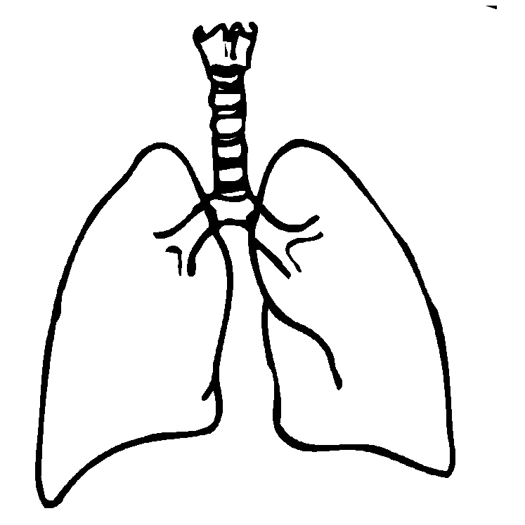
Рабочий лист сотрудника НИК
________________________________________________

- Проведите исследование, результат запишите в таблицу:

Объем грудной клетки при вдохе | Объем грудной клетки при выдохе
…………. см | …………….см
Сделайте вывод.

- Найдите и отметьте в тексте ответы на вопросы:

1) Что происходит в процессе дыхания человека?
2) Что происходит с воздухом в носовой полости?
3) Какие органы входят в дыхательную систему? Перечислите их по порядку. Покажите их на схеме.
4) Где происходит обмен кислорода и углекислого газа?
5) Как по составу отличаются вдыхаемый и выдыхаемый воздух?
Оцени себя: все понятно, были ошибки, надо повторить.

- Проведите исследование, результаты запишите в таблицу:

Количество вдохов до нагрузки | Количество вдохов после нагрузки | Разница
Сделайте вывод:

Ключица
Бронхи
Гортань
Бицепс
Носовая полость
Ребра
Ротовая полость
Трахея
Голень
Легкие
Печень

Оцени себя:

1 | 2
Все верно | Все верно
Были ошибки | Были ошибки
Надо повторить | Надо повторить

3. Работа по теме урока.
- Откройте учебник на теме урока (стр. 26)
- С чего начнем нашу работу? (исследование)
- Прочитать задание. (измерение объема грудной клетки при вдохе и выдохе)
Работа в парах. Результат записываем в Лист.
( 3 первых результата записать в таблицу на экране)
-Для точного вывода всегда проводят несколько измерений, опытов. Сравним результаты. Сделайте вывод. Почему это происходит? Нашли ли мы уже ответ на какой-нибудь вопрос из нашего плана?
-Тогда продолжим работу.
Работа с текстом.
Теперь вам поможет учебник. Найдите и отметьте в тексте ответы на вопросы.
1) Что происходит в процессе дыхания человека?
2) Что происходит с воздухом в носовой полости?
3) Какие органы входят в дыхательную систему? Перечислите их по порядку. Покажите их на схеме.
4) Где происходит обмен кислорода и углекислого газа?
5) Как по составу отличаются вдыхаемый и выдыхаемый воздух?

-После этого расскажите друг другу, как вы ответили на вопросы.
-Скажите, на какие вопросы мы уже можем ответить. (На доске отметить эти вопросы)

4. Контроль первичного усвоения
-Давайте проверим, что же вы узнали об этом.

На экране рисунок дыхательной системы человека, названия органов закрыты «шторкой».

На обратной стороне Листа – выберите только те органы, которые входят в дыхательную систему:
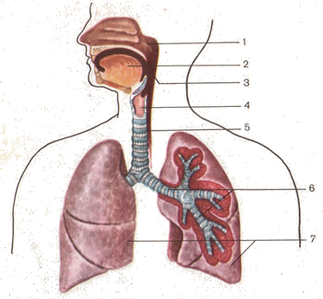
Ключица
Бронхи
Гортань
Бицепс
Носовая полость
Ребра
Ротовая полость
Трахея
Голень
Легкие
Печень
Бронхи
Трахея
Носовая полость
Гортань
Легкие
Ротовая полость
Глотка

На экране
Проверка: открыть «шторку», прочитать, проверить. Оцените себя!
Дописать недостающий орган (глотка)
-Почему говорят «Когда я ем – я глух и нем»?
А теперь найдите на схеме, под какими номерами расположены эти органы и пронумеруйте их в своей таблице.
Проверка: один ученик у доски соединяет или вписывает номера. Оцените себя!

-Кто может претендовать на звание лучшего научного сотрудника следующей недели?

-Кто может по этой схеме рассказать, как происходит процесс дыхания. (с опорой на вопросы несколько детей рассказывают)

-Давайте посмотрим на наши вопросы. Что мы уже знаем? (Отметить на доске)

-Оцените себя на Листе после вопросов.

- А теперь отдохнем – сделайте несколько глубоких вдохов и выдохов, закройте глаза и представьте, что происходит у вас внутри.

5.Охрана и укрепление дыхательной системы человека
На экране – слайды презентации.

Посмотрите, как выглядят легкие здорового человека. На что они похожи? На дерево. (рассмотреть, дома найти красивое название легочных пузырьков) Легкие еще называют «Деревом с поющим корнем». Почему?
(Перевернуть изображение.)
- В гортани – связки, благодаря которым с помощью проходящего воздуха мы можем издавать звуки – громкие и тихие, короткие и долгие, сильные и слабые. Зависит ли сила голоса от состояния дыхательной системы?
-Давайте проверим, как натренированы ваши системы организма. Выполним исследование. (практическая работа №2 стр 27)
-Посчитать количество вдохов за 30 сек. Записать
-Сделать 10 приседаний
-Посчитать количество вдохов за 30 сек.
-Найти разницу. Каким действием это нужно сделать?
Сделайте вывод. Назовите разницу. Почему у кого-то больше, меньше? ( более натренированы)

- А что случилось с этими легкими?!

Так выглядят легкие курящего человека и тех, кто постоянно находится рядом с ним, вдыхая дым от сигарет.

- Как вы думаете, какое важное правило сохранения нашей дыхательной системы надо запомнить? (не курить)
А какие еще правила вы можете назвать, чтобы наши органы дыхания были здоровы?
( ответы учащихся, работа с текстом учебника)

6. Итог урока, д/з
Давайте подведем итоги – все ли мы узнали? (доска)
Оцените себя – раскрасьте рисунок легких на своем листе целиком, если вы сегодня много узнали и запомнили о системе дыхания, раскрасьте одно легкое, если вам кажется, что вы поняли или запомнили еще не все, а если после сегодняшнего урока вам многое осталось непонятным – нарисуйте в легких «знак вопроса».

На следующем уроке вы поделитесь своими знаниями. А поможет вам – домашнее задание.
Учебник: Стр. 26 – 30, в 6,7
Тетрадь: № 19,20,23
По желанию – кроссворд

Угадать центральное слово – (ДЫХАНИЕ), вспомнить слова, связанные с процессом дыхания, последнее слово обозначает название легочных пузырьков – его надо найти в справочной литературе. У кого есть книги – дома почитать дополнительный материал по теме.

